Беседа о диких животных в лесу.
Цель: закрепить знания детей о диких животных (лиса, заяц, белка, волк, ёжик медведь), продолжать формировать знания детей об их жизни.
Задачи:
- Расширять кругозор, развивать интерес к диким животным;
- воспитывать любовь к живой природе, вызвать желание заботиться о животных леса.
- Развивать речь детей.
- Закрепить навыки правильного произношения.
Ход занятия
Воспитатель: Ребята, я предлагаю вам не хмурить брови, а посмотреть друг на друга и улыбнуться. А теперь посмотрите, на меня и тоже улыбнитесь. Мы сегодня все будем делать с улыбкой, и вместе с вами отправимся в лес.
Речь с движением «По тропинке в лес…»
По тропинке в лес пойдем (дети шагают)
Лужу мимо обойдем (обходят воображаемую лужу)
Перепрыгнем ручеек (перепрыгивают через «ручеек»)
Посмотрели мы налево (смотрят налево)
Посмотрели мы направо (смотрят направо)
Посмотрели вверх на солнышко (смотрят вверх, стоя на носочках)
Ах, какая красота! (удивляются, разводят руки в стороны)
Воспитатель: Ну вот, мы с вами и пришли в лес. А знаете ли вы, какие звери живут в лесу? (ответы детей).
Показ картинок – животных.
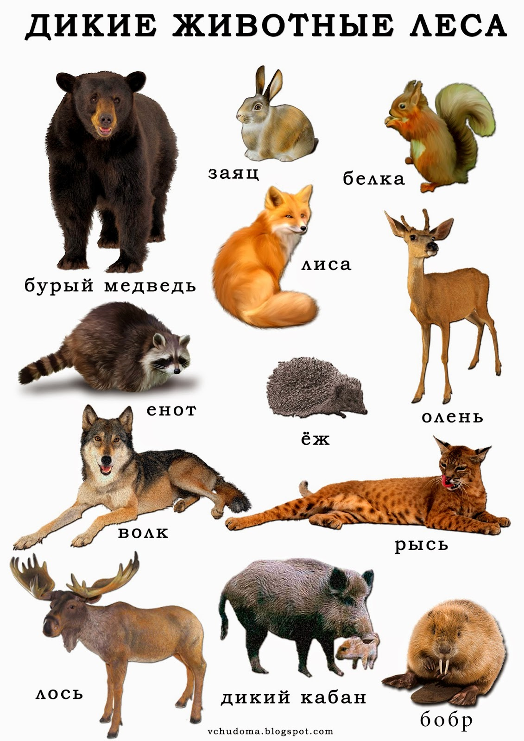

Отгадывание загадок.
Зимой спит - летом ульи ворошит? (медведь)
«Медведь»: Косолапый, медведь живет в лесу. Любит лазить на деревья и плавать. Питается он ягодами, грибами, кедровыми шишками, рыбой. За лето и осень он накапливает жир, а зимой он спит в берлоге.
Маленький, беленький
По лесочку прыг-прыг
По снежочку тык-тык (заяц).
«Заяц»: Живет он в лесу и прячется от своих врагов лисы и волка в густых кустарниках и зарослях. Но если вдруг настигнет враг, то он тут же начинает отбиваться задними лапами. Шубка его весной, летом и осенью серая, а зимой белая. Питается он травянистыми растениями, корой деревьев.
Не портной, а всю жизнь с иголками ходит (ёж).
«Ежик»: На спине у него иголки, они помогают ему защищаться от врагов. Живет в лесу в норе. Осенью на своих иголках он переносит туда листву и мох для того, чтобы было зимой тепло. А питается он мышами и змеями.
Живу в пушистой шубе,
Живу в густом лесу,
В дупле на старом дубе
Орешки я грызу (белка).
«Белка»: она живет в лесу. Устраивает гнёзда в дуплах или ветках деревьев, и прекрасно лазает по веткам. Зимой шубка серая, а летом рыжая. Питается она семечками ели или сосны, орехами, желудями, ягодами, грибами. Запасая пищу на зиму делает много кладовых: если один тайник пропадёт, остальные останутся в целости.
В лесу под кустом лежит рыжая с хвостом (лиса)
«Лиса»: хитрая и рыжая плутовка, живет в глубокой норе в лесу. она хищница, поэтому с удовольствием ест мышей, зайцев, в реке ловит рыбу. Но особенно любит полакомиться птицей. Поэтому частенько заглядывает в курятники.
«Волк»: он живет в лесу в логове, и похож на собаку. он хищник, гоняется за зайцами. Шерсть у него серого цвета.
Воспитатель: Как вы думаете, в лесу живут только взрослые звери? (ответы детей: в лесу живут малыши).
Речевая игра «Найди ошибку»
У волка – лисята
У медведя - зайчата
У лисы - медвежата
У ежа – бельчата
У белки – ежата (Дети называют правильный ответ)
Воспитатель: Ребята, как назвать одним словом всех тех, кто живёт в лесу? (дикие животные).
Воспитатель: А сейчас мы отдохнем, физкультминутку проведем. Превращаемся в лесных, зверят.
- Раз, два (присядка, руки на пояс)
- Это заячья зарядка, ушки на макушке
- А лисята как проснуться (ладошки в кулачки, потирают глаза),
- Любят потянуться (потягиваются)
- Обязательно зевнуть (имитация зевания)
- Ну и хвостиком вильнуть
- А волчата спину выгнут и тихонечко подпрыгнут
- Ну, а мишка косолапый, широко расставив лапы,
- С зайкой вместе долго топчутся на месте.
Воспитатель: Ребята, а куда мы с вами сегодня ходили? С какими животными мы познакомились? Где живет и чем питается волк (лиса, еж, медведь, заяц, белка)? Вы все сегодня молодцы!

Материал подготовила воспитатель Кулуева Анна Васильевна.

